Presseinformation

Hygienischer Ultraschallsensor P53 jetzt auch mit
18-mm Durchmesser

Ottobrunn - PIL bietet den hygienischen, EHEDG-zertifizierten Ultraschallsensor P53 für beengte Einbauverhältnisse jetzt in einer noch kompakteren Variante in D 18-Bauform an; die Länge beträgt einschließlich der ebenfalls EHEDG-konformen Kabelverschraubung nur 60 mm. Die Sensoren der neuen Serie P53-80-D18 sind mit einer Schallkegelöffnung von 8° für den Detektionsbereich von 100..800 mm ausgelegt, wobei sie eine Auflösung von 0,3 mm bei einem geringen Linearitätsfehler <0,5% erreichen. Die Grenztastweite der neuen p53-Ausführungen liegt bei 1200 mm. Über den analogen Ausgang stellen sie Messwerte als 4..20 mA- oder 0..10 V-Normsignale bereit.

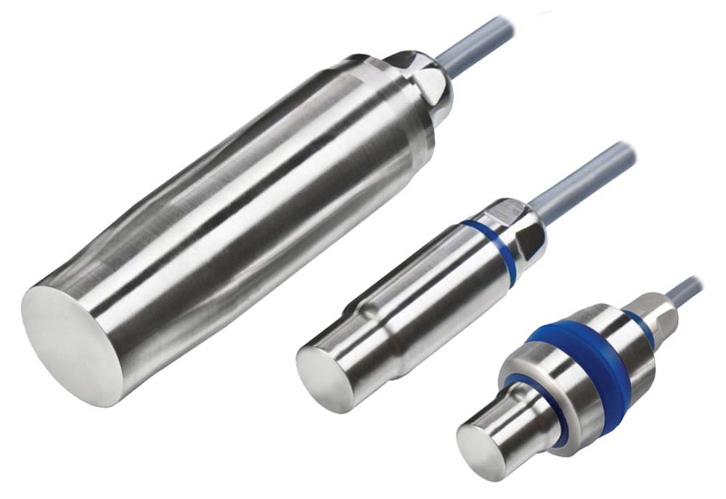
Bild: Die hygienischen Ultraschallsensoren der P53-Serie sind neben Ausführungen mit 30 mm Durchmesser jetzt auch in einer kompakten Bauform mit einem Durchmesser von 18 mm erhältlich. Mittig und rechts im Bild: P53 (D18) ohne und mit hygienischer Montagehalterung.

Die wegen ihres rundum gekapselten Edelstahlgehäuses auch „Steel Head“ genannten P53-Sensoren gewährleisten dank ihrer durchgehend spaltfrei ausgeführten Oberfläche optimale Hygiene in Anwendungen, in denen häufige Reinigungsprozesse erforderlich sind – z.B. in der Lebensmittel- und Getränkeindustrie, der Medizin- und Pharmatechnik, der chemischen oder auch Abfüll- und Verpackungsindustrie. Hier eignen sie sich gleichermaßen zur Füllstanderfassung, Abstandsmessung oder Anwesenheitskontrolle sowie zur Erfassung und zum Zählen bewegter Objekte. Dank Schutzart IP69k sind die Sensoren vollkommen unempfindlich gegen Feuchtigkeit, Staub und Dampf und können problemlos mittels Hochdruck- und Dampfstrahlreiniger gesäubert werden. Ihre Widerstandsfähigkeit gegenüber aggressiven chemischen Reinigungsmitteln ist nach Ecolab zertifiziert. Im zulässigen Temperaturbereich von -20 bis 70 °C gewährleistet die integrierte Temperaturkompensation eine hohe Präzision der Messungen. Zudem sorgt die Schutzbeschaltung der P53-Modelle für Kurzschlussfestigkeit, Verpolungssicherheit und Unempfindlichkeit gegen auftretende Spannungsspitzen. Die Versorgungsspannung beträgt 12..30 V. PIL liefert die Ultraschallsensoren mit zwei Meter langem Kabel, auf Anfrage sind auch andere Kabellängen möglich.

Bilder: | p53_30_und_18_gruppe | Zeichen: | 1.913
Dateiname: | 201705007_pm_p53-d18 | Datum: | 23.04.2018
Unternehmenshintergrund
Die inelta-Gruppe besteht aus der in Ottobrunn bei München ansässigen inelta Sensorsysteme GmbH & Co. KG, der PIL Sensoren GmbH aus Erlensee bei Frankfurt/Main sowie der VYPRO s.r.o, einem Produktionsstandort im slowakischen Trenčín. Der Unternehmensverband beschäftigt an den drei Standorten ca. 70 Mitarbeiter. inelta Sensorsysteme verfügt über mehr als 20 Jahre Erfahrung in Entwicklung, Fertigung und Vertrieb von Sensoren. Das Produktprogramm umfasst Sensoren für die Weg- und Längenmesstechnik, Kraftsensoren, Sensorsignalverstärker sowie Aktor-Sensor-Systeme. PIL Sensoren entwickelt, produziert und vertreibt seit 37 Jahren Ultraschallsensoren. Bei beiden Unternehmen sind branchen- und kundenspezifische Sensorlösungen ein besonderer Schwerpunkt, der dank interdisziplinärem Know-how immer weiter ausgebaut wird.

Kontakt:  PIL Sensoren GmbH  Zweigstelle Süd  Katrin Seubert  Haidgraben 9a  D-85521 Ottobrunn  Tel.: 0 89 / 45 22 45-0  Fax: 0 89 / 45 22 45-744  E-Mail: kseubert@pil.de  Internet: www.pil.de |  | gii die Presse-Agentur GmbH  Immanuelkirchstraße 12  10405 Berlin  Tel.: 0 30 / 53 89 65-0  Fax: 0 30 / 53 89 65-29  E-Mail: info@gii.de  Internet: www.gii.de

